Step | Screenshot | Script
About Tagetik |  | Tagetik is a completely parameterizable system provided with “built-in” processes that work in the same database. These are “pre-packaged” utilities that allow Entities to manage, in a simple and flexible way, all the Performance Management and Financial Governance processes, with no need to write programming rows.
Manages the following processes | 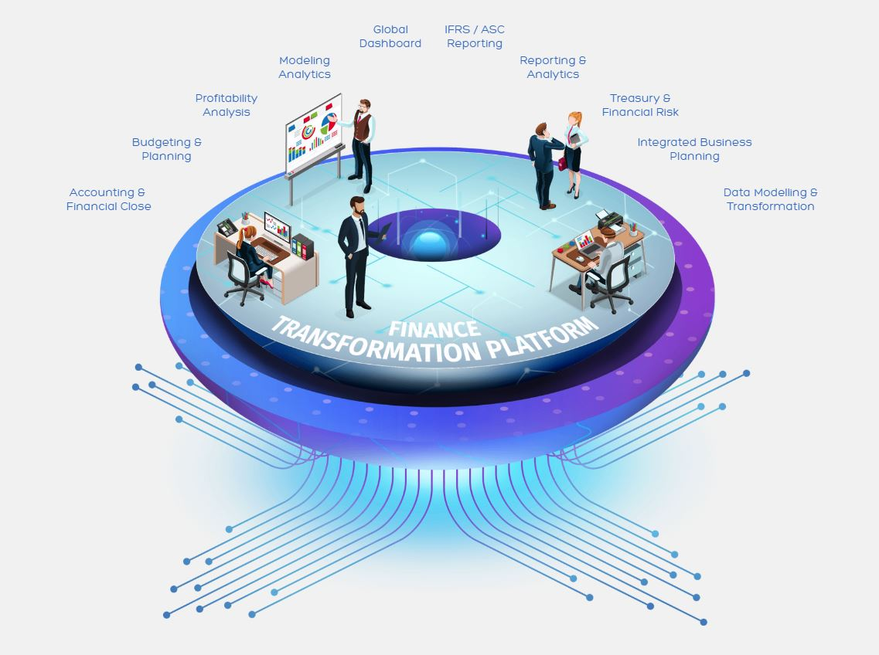 | The company’s software monitors and manages financial performance and processes, such as budgeting, consolidation, planning and forecasting, disclosure management, and reporting.  The software uses Microsoft Office, using Microsoft Excel, Word and PowerPoint for input and report templates
Login :  Is the first step to use Tagetik | 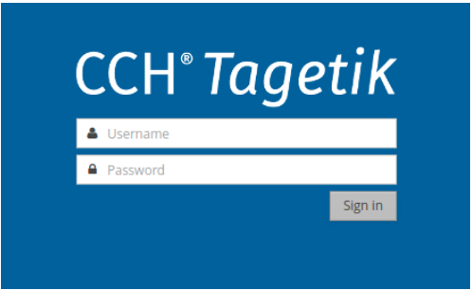 | The users have to :  -Insert their Username (CCH)  -Insert their Password (CCH)  -Click on the Sign in button
Home page customization | The Homepage customization mode can be turned on by clicking    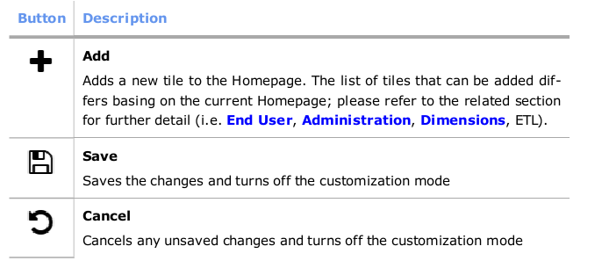 | -Users can customize their homepage by adding, removing or editing tiles.
Quick access panel | 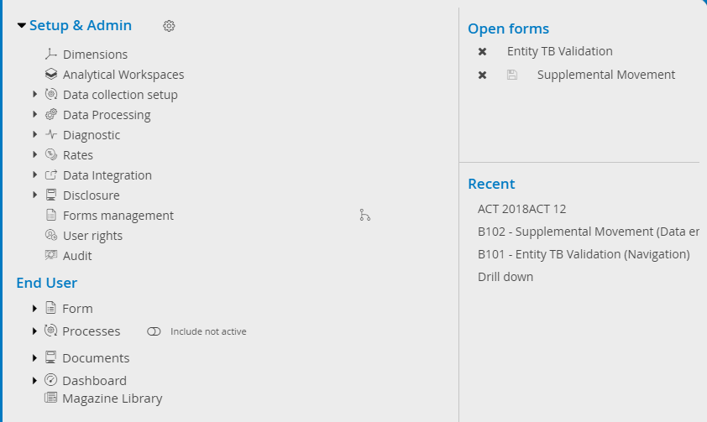 | -Clicking the or  -This panel replicates the contents of the homepage grouped by type
Switch View  (Admin – User) | 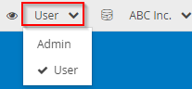 | Administrator users can switch between :  -The home page – Administrator  -The home page – End user  Le user pourra avoir accès aux différents rapports, au processus de consolidation (s’il y a lieu),différents tableau de KPI,…  Tandis que l’admin lui define the basic and user rights tables, parameterize the rules (Cash Flow Planning, Allocation and Closing, consolidation, ETL); parameterize the database process
Application Databases | 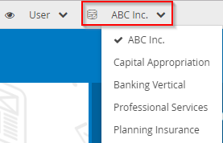 | The user can select the application DB to work on
Definition Dimension | 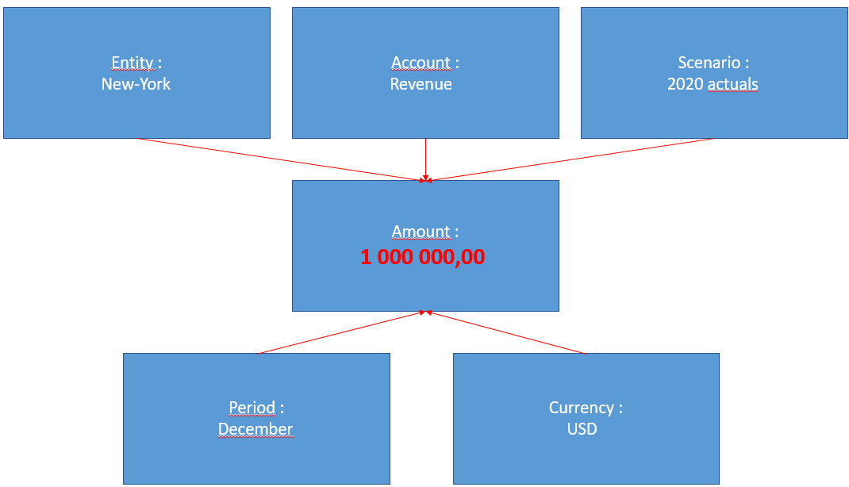 | DATA are categorized by DIMENSIONS (Entity, Account, Period,...)  Donc à l’intersection de plusieurs dimensions, nous retrouvons une donnée.  Donner un exemple rapide tel que l’image à gauche.
Dimension/  Entity | 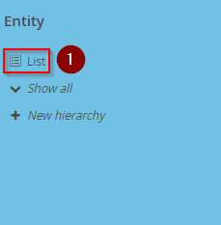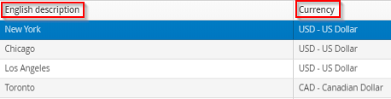 | -Switch on Admin/ABC Inc. view and click on Entity  1-Pour montrer la liste des entités, il suffit de cliquer sur «list »  Pour chaque entité vous retrouverez l’attribut description/currency.
Hierarchies | 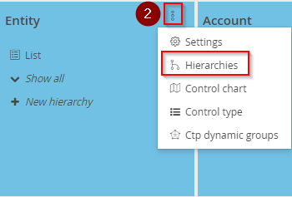  cliquer sur le bouton action/hiérarchies | 2-Les entités peuvent être organisées par hiérarchies.  These hierarchies are used to represent the group's organizational structure
 | 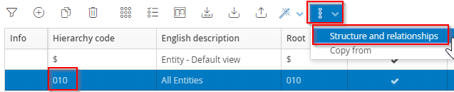  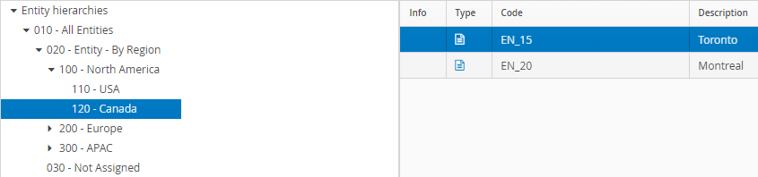Choose hierarchies code 010 and click on actions button  Explain the structure of this hierarchies | Entity by region > North America > Canada > Montreal  L’élément Montreal se retrouve à être sous la catégorie Canada qui se retrouve sous North america
Dimension/  Account | 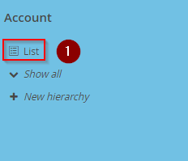  Cliquer sur list pour voir tous les comptes existants | -Nous retrouvons le même principe pour la dimension account.
Attribut Account | 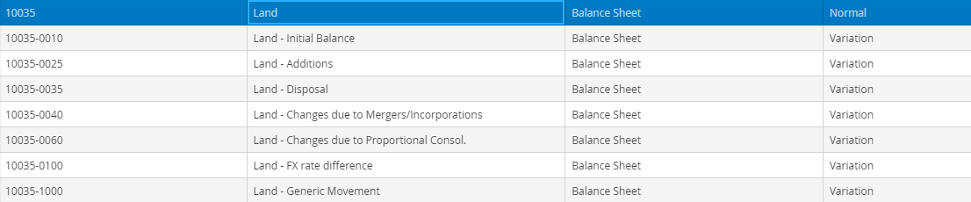  Prendre l’exemple du compte Land pour expliquer la différence entre un compte normal et un compte variation.  Compte normal correspond au montant d’origine provenant de l’ERP  Compte variation quand à lui est alimenté par un data entry form vous permettant de saisir manuellement des montants via un rapport excel.  La somme des comptes de variation = compte groupe = compte normal | -Dans un premier temps nous pouvons remarquer que nous avons deux nouveaux attibuts pour chacun de vos comptes, soit la Nature et l’account Type.
Account Nature | - Profit & Loss;  - Balance sheet;  - Guar. and Comm.; guaranties and commitments  - Other variations  - Other stocks | Par exemple nous retrouverons le comptes accounts receivable avec la nature Balance Sheet et le compte product Sales qui sera dans la nature P&L  Nous pouvons également avoir des comptes de statistiques de nature Other stocks like your employees number
Account Type | 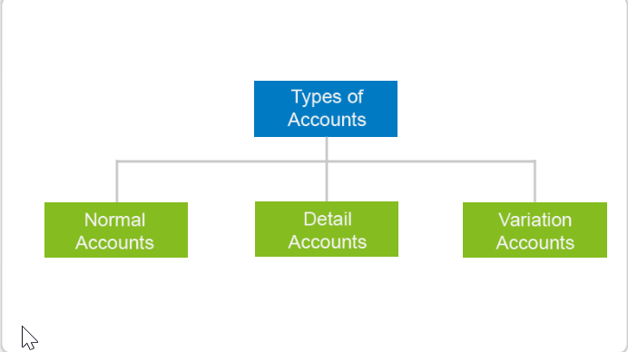 | Typically the chart of the accounts is organized as follows :  Normal Accounts : They represent the main accounts, namely the accounts that "normally" are shown in the financial statement reports;  Detail Account : They are used when it is necessary to specify the composition of an amount inserted in an account. By example you have your normal accounts : trade receivable and the detail account :  1-trade receivable – pending 0-30  2-trade receivable – pending 31-60  3-trade receivable – pending 61-90.  Le dernier Variation account : They are employed whenever it is necessary to show the handling (variation) of an amount inserted in an account in the course of time. By example for your cash flow.
FST/  Balance Sheet | 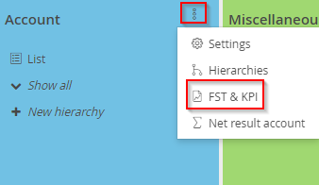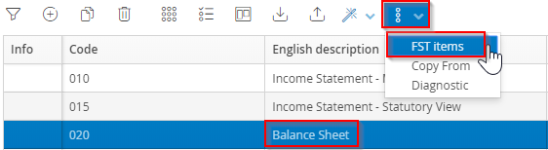 | -Dans tagetik nous créons les rapports financier via des lignes FST (Financial statement template)  -A financial statement template is a particular accounts or custom accounts / dimensions aggregation structure which is generally used to create the common financial statements (P&L/Balance Sheet, direct / indirect cash flow) but also KPI and other indices needed for the reporting.
Excel Interface  My report  User > ABC > Form > Reporting > Financial > My Report | 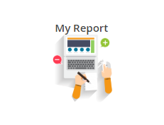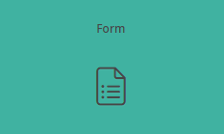  Utiliser le Form pour se rendre dans my report.  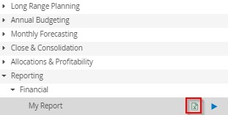  Choisir les paramètres : New-York et 2018 Actuals | You can have access to your statements report in one click or you can go manually by using Form.  When using from you have option to run the report in Excel interface or web interface.  Let’s start with the Excel Interface
Balance Sheet | 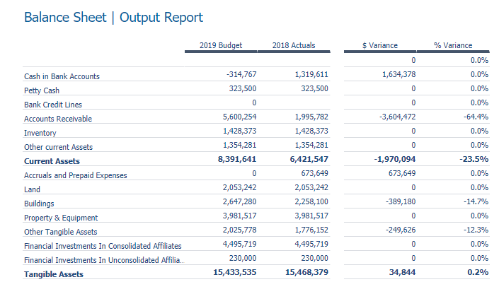 | Take by example the report for the balance sheet  -With this structure we can compare the budget VS the actuals amount.
Web Interface  User > ABC > Close & Consolidation > Legal entity close > Entity TB Validation | 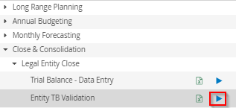  Choisir les paramètres : Decembre, New-York et 2018 Actuals | Maintenant je vais vous montrer un autre rapport sous l’interface Web et vous montrer quelques options qui s’y rattache.  Sachez que toutes les options sont également disponible sous l’interface excel.
Filters panel  (Sous l’onglet Income Statement) | 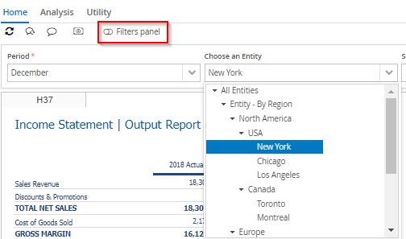  Prendre en note que nous n’avons pas de données P&L en 2017 Actuals pour une entité autres que New-York | -When you activate the filter panel, you can find the editable parameters.  In one click you can see your Income Statements for the entity you want.
Drill Down | 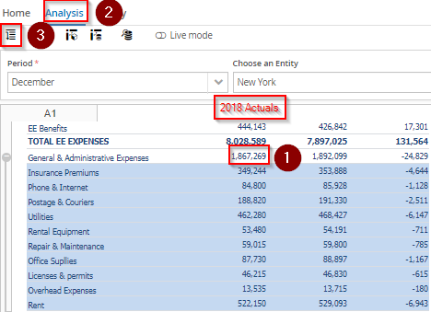  Se positionner au croisement : General & Administrative Expenses et 2018 actuals  Cliquer sur Drill Down | Dans la partie Expenses vous retrouvez un total de 1 867k dans le compte General & admin Expenses et vous voulez avoir une meilleure compréhension de l’origine de ce total.  Tagetik provides a Drill down utility which allows analyzing the single parts of a given amount.
Anywhere  (Ad Hoc Analysis) | 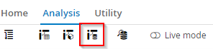  Se positionner au croisement : Rent et 2018 actuals  Cliquer sur anywhere  Rajouter la dimension Cost Centers | À partir d’un rapport existant nous pouvons approfondir notre recherche sans avoir à créer un nouveau rapport.  Par exemple nous pouvons répartir la charge de Rent selon nos Cost Centers.
Heatmap | 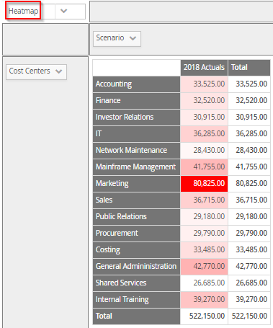  Dimension Scenario = Colonne  Dimension Cost Centers = Ligne  Utiliser la fonction Heatmap | En quelques cliques nous avons une répartition de notre 522k de rent selon nos Cost Centers.  La fonction Heatmap vient rajouter un visuel permettant de segmenter les département de Cost les plus important dans cette catégorie par couleur.
Drill through  (Sous l’onglet Balance Sheet) | 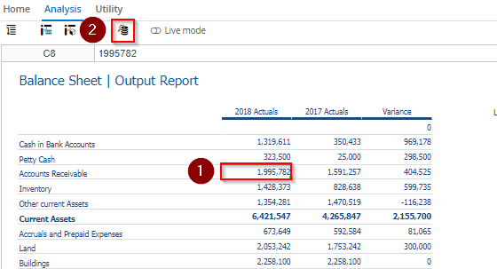  Se positionner au croisement : Accounts receivable et 2018 actuals  Cliquer sur Drill Trough | The "Drill-through" utility allows analysing the single parts which form a given amount which has been imported into Tagetik from an external source.  Vous voulez connaître vos détails transactionnels pour vos comptes à recevoir, un clique et vous serez informé du montant par client/facture ainsi que du local GL account (ERP)
Repository  (security) |  | En termes de sécurité, avec Tagetik vous attribuez des rôles aux user afin de donner un accès limité selon les besoins fonctionnels de ce dernier.

